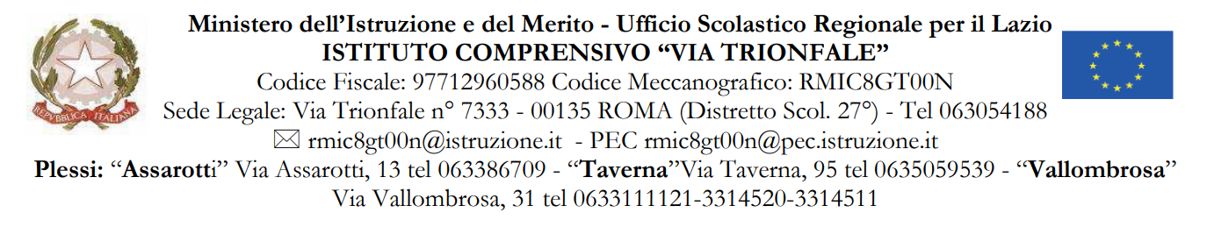

Al Dirigente Scolastico

OGGETTO: richiesta fornitura di pranzo al sacco per uscita didattica
La sottoscritta ……………………………………………………, referente per le uscite didattiche del plesso………………………………………………….,
chiede
l’inoltro alla Ditta di ristorazione scolastica la richiesta della fornitura del pranzo al sacco per gli alunni e gli insegnanti delle classi ……..………...e …………del plesso ……………..……………………… in uscita didattica il ………………………………. a………………………………………………………………………………………………………………..……….. …………………………………….……………………………
classi | n. alunni | n. insegnanti | n. e tipo di diete differenziate per alunni | n. e tipo di diete differenziate per insegnanti

Con osservanza
Roma, ……………………………………

Il referente per le uscite didattiche

